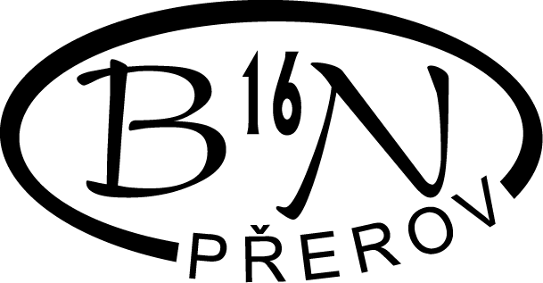
Základní škola Přerov, Boženy Němcové 16, tel. 581 297 921,
zsbn@zsbn-prerov.cz, https://portal.csicr.cz/Web/600146880/
Školní družina Boženka

Vážení rodiče,
nabízíme Vám možnost zapsat Vaše dítě do školní družiny Základní školy Přerov, Boženy Němcové16.
V průběhu celého roku je pro děti připraven bohatý program plný her, soutěží a zábavy:
- Vycházky do okolí
- BUBU šou
- Čertovská diskotéka
- Mikulášská nadílka
- Posezení u stromečku, vánoční zvyky a tradice
- Pyžamový bál
- Miss a Missák družiny
- Pěvecká a taneční soutěž
- Polštářová párty
- Kuličkiáda
- Pohádkový les – Dětský den
- Exkurze, výstavy
- Pohybové aktivity
- Sportovní soutěže
- Cvičení v tělocvičně
- Vyprávění, komunitní kruh, besedy
- Dramatizace
- Kvízy, doplňovačky, hříčky
- Stolní a společenské hry
- Četba

Základní škola Přerov, Boženy Němcové 16, tel. 581 297 921,
zsbn@zsbn-prerov.cz, https://portal.csicr.cz/Web/600146880/

Milí rodiče,
naše škola Vám a Vašim dětem nabízí nadstandardní služby, které jsou poskytované v rámci školního poradenského pracoviště.
Nabízíme vám služby speciálního pedagoga, školního psychologa, sociálního pedagoga a kariérového poradce.

Nabízíme:
- poradenství v oboru vzdělávání, výchova či v sociálně právní oblasti,
- poskytnutí logopedické péče,
- pomoc při řešení krizových situací žáků,
- podporu volnočasových aktivit,
- zprostředkování kontaktu s poradenskými, zdravotnickými a jinými pracovišti, neziskovými organizacemi, státními institucemi,
- individuální přístup ke každému dítěti – spolupráci učitelů, rodičů a odborníků poradenského pracoviště.

